ファミレポ
‘23年3月号
名駅ファミリアクリニック地域連携室がお届けするニュースレターです。

◆名ファミの取り組み
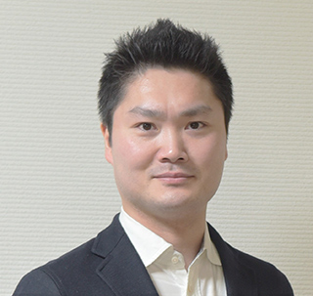
認知症サポート医として
院長 田島 光浩
私は認知症サポート医として、中村区の認知症初期集中支援チームというものに所属しています。これは、ご家族や地域の方などから要請を受け、認知症が疑われる人のご自宅に訪問し、家族支援や介護等のサービス導入などの支援を行っていくサポートチームです。
介入当初はサポートがなく、例えば家の掃除が長らくできていなかったり、お風呂に入れていなかったりなど、大変な思いをされている方も多々いらっしゃいますが、チーム員と話し合い、訪問介護や訪問看護、デイサービスといった介護サービスを導入して支援していきます。
また、お金や財産などの管理ができていない場合もあり、成年後見人を立てたり、弁護士に相談したりなど、色々な方向から支援を探っていきます。
当院としても、往診し介護保険申請したり、成年後見の診断書を作成したり、そのまま定期的な訪問診療を行ったりしています。
中村区の高齢化率は26.2％（令和4年10月1日現在）であり、17の区のうち、6番目に高いです。これからもますます認知症の方は増えていくと考えられ、当院としても、認知症の方やそのご家族、さらにはその地域の方たちが安心して暮らせるように、精一杯がんばっていきます！

〇このような方がいらっしゃったらぜひお声がけください！
・持病があるが、服薬ができていない。通院も難しい。
・通常の生活ができなくなってきており、何とかしたいが通院が難しい。
・もの忘れがひどく、認知症が疑わしいが、主治医がいない。
・まわりの方が困ってしまう症状があり、何とかしたいが、主治医がいない。
・成年後見人を立てたいが、診断書を書いてくれる医師がいない。

◆スタッフ紹介
初めまして。名駅ファミリアクリニックに管理栄養士兼診療アシスタントとして入職しました夏目 愛実(めぐみ)です。
普段は診療アシスタントをしながら、必要に応じて栄養相談や指導をしております。
前職では、特別養護老人ホームにて給食全般、誤嚥防止食の提案、栄養相談をしてきました。
入職のきっかけは、以前から在宅医療に興味があったことに加え、私の祖母が糖尿病を患い、糖質制限により食べたいものを我慢している姿が辛かったことや、病院ではなく住み慣れた場所で最後を迎えたい思いを間近で見てきたことでした。これらのことから、患者さんやご家族に寄り添い、少しでも支援することができればと思い、入職いたしました。
患者さんがどうしたら自宅で最後まで過ごせるのか、多職種の方と話し合いながら、サポートしていきたいと考えています。管理栄養士としても、色々な方と関わり合いながら、患者さんやご家族が安心できるようなアドバイスができるようになりたいと思っています。
今後ともよろしくお願いいたします。

◆めぐみのワンポイントアドバイス
前職でのエピソードになりますが、患者さん（以下、Aさん）のご家族にアドバイスさせてもらった内容をご紹介させていただきます。
Aさんは、伝い歩きができ、部分入れ歯で自力で食事を食べることができる、認知症のある90代の女性でした。
食べ物がパサつくとむせてしまい、そうすると食事を中止せざるをえませんでした。入れ歯があるため、食事形態は刻み食でしたが、飲み込みが悪いため、口の中にため込んでしまい、しばしばむせ込むことがありました。
看護師さんから、「とろみ剤を使用することでむせのリスクは減るのだけど、味が変わってしまい、食欲がなくなってしまう。どうしたらいいだろうか？」が、相談内容でした。
私が提案したのは、大根おろしを使用した調理法でした。
だし汁にとろみ剤ではなく、大根おろしを混ぜたものを魚にかけて提供しました。
あんかけ風に魚にまとまりができ、むせこみもなく飲み込むことが出来ました。
実は大根おろしを使うと、とろみをつけた時と同じように、まとまりが良く誤嚥防止につながります。
味の感想を伺うと、「さっぱりして食べやすい」「むせなかったから全部食べれた」と言っていただけ、とても嬉しかったです。
どうしてもむせこんでしまうと最後まで食事が出来ず、摂取量が減ってしまいますが、食材の味を変えることなく安全においしく食べて頂きたい。
特に年配の方には、なじみのある食材を使用することで和食感覚に食事を少しでも楽しんで頂けると思います。
皆様も参考にしていただけますと幸いです。
よろしくお願いいたします。

■訪問診療地域
中村区、中川区、西区を中心に訪問診療を行っております。中区の一部にも訪問診療を行っております。
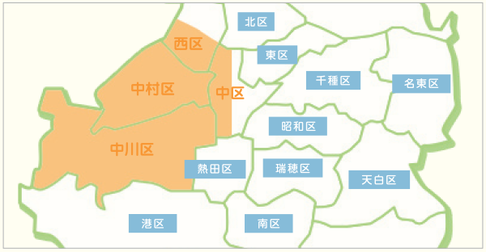

インスタやってます！



〒453-0013
名古屋市中村区亀島1-4-4
TEL：052-459-3312 FAX：052-459-3313

